
Муниципальное образование Кондинский район
Ханты-Мансийского автономного округа - Югры

АДМИНИСТРАЦИЯ КОНДИНСКОГО РАЙОНА

ПОСТАНОВЛЕНИЕ

от 13 марта 2023 года |  |  | № 267
 | пгт. Междуреченский

О внесении изменения в постановление администрации Кондинского района
от 07 мая 2019 года № 761 «Об утверждении
реестра мест (площадок) накопления твердых коммунальных отходов в городском поселении Междуреченский Кондинского района»

В соответствии с федеральными законами от 24 июня 1998 года № 89-ФЗ
«Об отходах производства и потребления», от 06 октября 2003 года № 131-ФЗ
«Об общих принципах организации местного самоуправления в Российской Федерации», постановлением Правительства Российской Федерации от 31 августа
2018 года № 1039 «Об утверждении Правил обустройства мест (площадок) накопления твердых коммунальных отходов и ведения их реестра», в соответствии
с Соглашением от 26 сентября 2018 года № 4 /2019-2021 «О передаче осуществления части полномочий органов местного самоуправления городского поселения Междуреченский органам местного самоуправления муниципального образования Кондинский район», в связи с поступившей заявкой от индивидуального предпринимателя, администрация Кондинского района постановляет:
1. Внести в постановление администрации Кондинского района от 07 мая
2019 года № 761 «Об утверждении реестра мест (площадок) накопления твердых коммунальных отходов в городском поселении Междуреченский» следующее изменение:
Приложение к постановлению изложить в новой редакции (приложение).
2. Постановление разместить на официальном сайте органов местного самоуправления Кондинского района Ханты-Мансийского автономного
округа – Югры.
3. Постановление вступает в силу после его подписания.

Исполняющий обязанности  главы района |  | С.П. Кулиниченко

кд/Банк документов/Постановления 2023
Приложение
к постановлению администрации района
от 13.03.2023 № 267

Реестр мест (площадок) накопления твердых коммунальных отходов на территории городского поселения Междуреченский
(далее - Реестр)

Раздел I.
Собственник - администрация Кондинского района

№  п/п | Данные о нахождении мест (площадок)  накопления твердых коммунальных отходов  (далее - ТКО) |  |  | Данные о технических характеристиках мест (площадок) накопления ТКО |  |  |  | Данные о собственниках мест (площадок) накопления ТКО;  для юридических лиц полное наименование, Основной государственный регистрационный номер (далее – ОГРН), фактический адрес;  для индивидуальных предпринимателей: Ф.И.О., ОГРН, адрес регистрации  по месту жительства;  для физических лиц: Ф.И.О., адрес регистрации по месту жительства, контактные данные | Данные об источниках образования твердых коммунальных отходов
№  п/п | адрес | географические координаты |  | вид покрытия | наличие ограждения | количество контейнеров | объем  1 контейнера,  м³
№  п/п | адрес | широта | долгота
1. | ул. Северная, 2 -1-й кв. проезд | 59.592580 | 65.874790 | ж/б плита | да | 4 | 1,1 | Администрация Кондинского района,  ОГРН 1028601391213, ул. Титова, д. 21,  пгт. Междуреченский Кондинского района | ул. Северная,  ул. Речников
2. | ул. Комбинатская (Фортуна) | 59.595755 | 65.879970 | ж/б плита | да | 4 | 1,1 | Администрация Кондинского района,  ОГРН 1028601391213, ул. Титова, д. 21,  пгт. Междуреченский Кондинского района | ул. Комбинатская,  ул. Весенняя
3. | ул. Комбинатская, 62 | 59.599365 | 65.867160 | нет | нет | 1 | 1,1 | Администрация Кондинского района,  ОГРН 1028601391213, ул. Титова, д. 21,  пгт. Междуреченский Кондинского района | ул. Комбинатская
4. | ул. Комбинатская, 74 | 59.600420 | 65.862440 | нет | нет | 1 | 1,1 | Администрация Кондинского района,  ОГРН 1028601391213, ул. Титова, д. 21,  пгт. Междуреченский Кондинского района | ул. Комбинатская,  ул. Весенняя
5. | ул. 50 лет Победы, 49 - ул. Юбилейная | 59.598950 | 65.860810 | ж/б плита | да | 3 | 1,1 | Администрация Кондинского района,  ОГРН 1028601391213, ул. Титова, д. 21,  пгт. Междуреченский Кондинского района | ул.50 лет Победы,  ул. Весенняя,  ул. Речников
6. | ул. Весенняя 28 -2-й кв. проезд | 59.596335 | 65.871550 | ж/б плита | да | 2 | 1,1 | Администрация Кондинского района,  ОГРН 1028601391213, ул. Титова, д. 21,  пгт. Междуреченский Кондинского района | ул. 50 лет Победы,  ул. Весенняя,  ул. Речников
7. | ул. Северная 18 -  2-й кв. проезд | 59.594155 | 65.869305 | ж/б плита | да | 3 | 1,1 | Администрация Кондинского района,  ОГРН 1028601391213, ул. Титова, д. 21,  пгт. Междуреченский Кондинского района | ул. Речников,  ул. Северная
8. | ул. Юбилейная -  ул. Северная, 56 | 59.597090 | 65.858100 | ж/б плита | да | 4 | 1,1 | Администрация Кондинского района,  ОГРН 1028601391213, ул. Титова, д. 21,  пгт. Междуреченский Кондинского района | ул. Юбилейная,  ул. Речников,  ул. Северная,  ул. Центральная
9. | ул. Кедровая, 24-24а | 59.591815 | 65.864020 | ж/б плита | да | 2 | 1,1 | Администрация Кондинского района,  ОГРН 1028601391213, ул. Титова, д. 21,  пгт. Междуреченский Кондинского района | ул. Кедровая,  ул. Энергетиков
10. | ул. Кедровая, 11  (перекресток) | 59.591810 | 65.860530 | ж/б плита | да | 4 | 1,1 | Администрация Кондинского района,  ОГРН 1028601391213, ул. Титова, д. 21,  пгт. Междуреченский Кондинского района | ул. Кедровая
11. | ул. Кедровая, 9 | 59.591385 | 65.862340 | ж/б плита | да | 2 | 1,1 | Администрация Кондинского района,  ОГРН 1028601391213, ул. Титова, д. 21,  пгт. Междуреченский Кондинского района | ул. Кедровая
12. | ул. Кедровая, 7 | 59.590965 | 65.864150 | ж/б плита | да | 2 | 1,1 | Администрация Кондинского района,  ОГРН 1028601391213, ул. Титова, д. 21,  пгт. Междуреченский Кондинского района | ул. Кедровая
13. | ул. Кедровая, 5 | 59.590540 | 65.865520 | ж/б плита | да | 1 | 1,1 | Администрация Кондинского района,  ОГРН 1028601391213, ул. Титова, д. 21,  пгт. Междуреченский Кондинского района | ул. Кедровая
14. | ул. Кедровая, 3 | 59.590080 | 65.866960 | ж/б плита | да | 2 | 1,1 | Администрация Кондинского района,  ОГРН 1028601391213, ул. Титова, д. 21,  пгт. Междуреченский Кондинского района | ул. Кедровая
15. | ул. Энергетиков, 1 -1-й кв. проезд | 59.590730 | 65.870655 | ж/б плита | да | 2 | 1,1 | Администрация Кондинского района,  ОГРН 1028601391213, ул. Титова, д. 21,  пгт. Междуреченский Кондинского района | ул. Энергетиков
16. | ул. Маяковского (котельная) | 59.594610 | 65.886245 | ж/б плита | да | 2 | 1,1 | Администрация Кондинского района,  ОГРН 1028601391213, ул. Титова, д. 21,  пгт. Междуреченский Кондинского района | ул. Маяковского,  ул. Дзержинского
17. | ул. Маяковского, 12 | 59.597835 | 65.887820 | ж/б плита | да | 1 | 1,1 | Администрация Кондинского района,  ОГРН 1028601391213, ул. Титова, д. 21,  пгт. Междуреченский Кондинского района | ул. Маяковского
18. | ул. Республики, 20 -  ул. Свободы | 59.600355 | 65.887385 | ж/б плита | да | 3 | 1,1 | Администрация Кондинского района,  ОГРН 1028601391213, ул. Титова, д. 21,  пгт. Междуреченский Кондинского района | ул. Республики,  пер. Овражный,  ул. Мира,  ул. Свободы
19. | пер. Овражный, 1Б | 59.600915 | 65.885580 | нет | нет | 1 | 1,1 | Администрация Кондинского района,  ОГРН 1028601391213, ул. Титова, д. 21,  пгт. Междуреченский Кондинского района | ул. Свободы,  пер. Овражный
20. | ул. П. Морозова (лог) | 59.602820 | 65.884715 | ж/б плита | да | 3 | 1,1 | Администрация Кондинского района,  ОГРН 1028601391213, ул. Титова, д. 21,  пгт. Междуреченский Кондинского района | ул. П.Морозова,  ул. Сибирская
21. | ул. Лесная, 6 | 59.604860 | 65.880780 | асфальт | да | 2 | 1,1 | Администрация Кондинского района,  ОГРН 1028601391213, ул. Титова, д. 21,  пгт. Междуреченский Кондинского района | ул. Лесная,  ул. Сибирская
22. | ул. Лесная, 2 | 59.606400 | 65.880425 | ж/б плита | да | 3 | 1,1 | Администрация Кондинского района,  ОГРН 1028601391213, ул. Титова, д. 21,  пгт. Междуреченский Кондинского района | ул. Лесная,  ул. Первомайская
23. | ул. П. Лумумбы, 1 | 59.604840 | 65.891930 | ж/б плита | да | 2 | 1,1 | Администрация Кондинского района,  ОГРН 1028601391213, ул. Титова, д. 21,  пгт. Междуреченский Кондинского района | ул. П. Лумумбы,  ул. Республики,  ул. Дружбы
24. | ул. Набережная, 26 | 59.606360 | 65.888285 | ж/б плита | да | 2 | 1,1 | Администрация Кондинского района,  ОГРН 1028601391213, ул. Титова, д. 21,  пгт. Междуреченский Кондинского района | ул. Набережная,  ул. Первомайская
25. | ул. Набережная, 46 | 59.604530 | 65.899995 | нет | нет | 1 | 1,1 | Администрация Кондинского района,  ОГРН 1028601391213, ул. Титова, д. 21,  пгт. Междуреченский Кондинского района | ул. Набережная
26. | ул. Гагарина, 2Б | 59.604025 | 65.895420 | нет | да | 3 | 1,1 | Администрация Кондинского района,  ОГРН 1028601391213, ул. Титова, д. 21,  пгт. Междуреченский Кондинского района | ул. Гагарина,  ул. Первомайская,  ул. Дружбы
27. | ул. Гагарина, 12 | 59.602040 | 65.893735 | ж/б плита | да | 2 | 1,1 | Администрация Кондинского района,  ОГРН 1028601391213, ул. Титова, д. 21,  пгт. Междуреченский Кондинского района | ул. Гагарина,  ул. Сибирская,
28. | ул. Титова, 14 | 59.600390 | 65.895320 | ж/б плита | да | 5 | 1,1 | Администрация Кондинского района,  ОГРН 1028601391213, ул. Титова, д. 21,  пгт. Междуреченский Кондинского района | ул. Титова,  ул. Гагарина
29. | ул. Свободы, 20 (Церковь) | 59.600190 | 65.892545 | ж/б плита | да | 2 | 1,1 | Администрация Кондинского района,  ОГРН 1028601391213, ул. Титова, д. 21,  пгт. Междуреченский Кондинского района | ул. Свободы,  ул. П.Морозова
30. | ул. Быковского, 4/2 | 59.598290 | 65.890410 | ж/б плита | да | 2 | 1,1 | Администрация Кондинского района,  ОГРН 1028601391213, ул. Титова, д. 21,  пгт. Междуреченский Кондинского района | ул. Быковского,  ул. Толстого, ул. Мира
31. | ул. Гагарина -  ул. Толстого 4А | 59. 597220 | 65.892315 | ж/б плита | да | 2 | 1,1 | Администрация Кондинского района,  ОГРН 1028601391213, ул. Титова, д. 21,  пгт. Междуреченский Кондинского района | ул. Гагарина,  ул. Толстого
32. | ул. Титова, 46/2 -  ул. Дзержинского | 59.594310 | 65.891425 | ж/б плита | да | 3 | 1,1 | Администрация Кондинского района,  ОГРН 1028601391213, ул. Титова, д. 21,  пгт. Междуреченский Кондинского района | ул. Дзержинского,  ул. Гагарина,  ул. Титова
33. | пер. Кошевого, 8 | 59.594640 | 65.895510 | ж/б плита | да | 1 | 1,1 | Администрация Кондинского района,  ОГРН 1028601391213, ул. Титова, д. 21,  пгт. Междуреченский Кондинского района | ул. Кошевого,  ул. Титова
34. | пер. Земнухова, 3 | 59.595620 | 65.894685 | ж/б плита | да | 2 | 1,1 | Администрация Кондинского района,  ОГРН 1028601391213, ул. Титова, д. 21,  пгт. Междуреченский Кондинского района | пер. Земнухова,  ул. Титова
35. | пер. Комарова, 1/2 | 59.596760 | 65.895920 | ж/б плита | да | 1 | 1,1 | Администрация Кондинского района,  ОГРН 1028601391213, ул. Титова, д. 21,  пгт. Междуреченский Кондинского района | пер. Комарова,  ул. Толстого
36. | ул. Волгоградская, 11 | 59.597845 | 65.898820 | ж/б плита | да | 2 | 1,1 | Администрация Кондинского района,  ОГРН 1028601391213, ул. Титова, д. 21,  пгт. Междуреченский Кондинского района | ул. Волгоградская,  ул. Ленина
37. | ул. Пушкина, 10 | 59.599650 | 65.899270 | ж/б плита | да | 4 | 1,1 | Администрация Кондинского района,  ОГРН 1028601391213, ул. Титова, д. 21,  пгт. Междуреченский Кондинского района | ул. Пушкина,  ул. Ленина,  ул. Волгоградская
38. | ул. Волгоградская, 1 | 59.601150 | 65.898590 | ж/б плита | да | 3 | 1,1 | Администрация Кондинского района,  ОГРН 1028601391213, ул. Титова, д. 21,  пгт. Междуреченский Кондинского района | ул. Волгоградская,  ул. Сибирская
39. | ул. Сибирская, 47 | 59.601925 | 65.898550 | ж/б плита | да | 2 | 1,1 | Администрация Кондинского района,  ОГРН 1028601391213, ул. Титова, д. 21,  пгт. Междуреченский Кондинского района | ул. Сибирская,  ул. Титова
40. | пер. Школьный, 6 | 59.602500 | 65.899740 | ж/б плита | да | 2 | 1,1 | Администрация Кондинского района,  ОГРН 1028601391213, ул. Титова, д. 21,  пгт. Междуреченский Кондинского района | пер. Школьный
41. | ул. Хуторская, 11 | 59.602840 | 65.901420 | нет | да | 1 | 1,1 | Администрация Кондинского района,  ОГРН 1028601391213, ул. Титова, д. 21,  пгт. Междуреченский Кондинского района | ул. Хуторская,  пер. Школьный
42. | ул. Ленина, 7А | 59.598300 | 65.902380 | ж/б плита | да | 2 | 1,1 | Администрация Кондинского района,  ОГРН 1028601391213, ул. Титова, д. 21,  пгт. Междуреченский Кондинского района | ул. Ленина
43. | ул. Ленина, 11 (Апельсин) | 59.596900 | 65.901830 | ж/б плита | да | 3 | 1,1 | Администрация Кондинского района,  ОГРН 1028601391213, ул. Титова, д. 21,  пгт. Междуреченский Кондинского района | ул. Ленина,  ул. Толстого
44. | ул. 60 лет ВЛКСМ, 20  (м-н «Лагуна») | 59.597160 | 65.907480 | ж/б плита | да | 3 | 1,1 | Администрация Кондинского района,  ОГРН 1028601391213, ул. Титова, д. 21,  пгт. Междуреченский Кондинского района | ул. 60 лет ВЛКСМ,  пер. Стадионный
45. | ул. 60 лет ВЛКСМ, 3А (д/с «Сказка») | 59.598380 | 65.903560 | ж/б плита | да | 3 | 1,1 | Администрация Кондинского района,  ОГРН 1028601391213, ул. Титова, д. 21,  пгт. Междуреченский Кондинского района | ул. 60 лет ВЛКСМ
46. | ул. 60 лет ВЛКСМ, 5А | 59.599380 | 65.904150 | ж/б плита | да | 2 | 1,1 | Администрация Кондинского района,  ОГРН 1028601391213, ул. Титова, д. 21,  пгт. Междуреченский Кондинского района | ул. 60 лет ВЛКСМ
47. | ул. 60 лет ВЛКСМ, 8А | 59.596990 | 65.903090 | ж/б плита | да | 2 | 1,1 | Администрация Кондинского района,  ОГРН 1028601391213, ул. Титова, д. 21,  пгт. Междуреченский Кондинского района | ул. 60 лет ВЛКСМ
48. | ул. Днепропетровская,  12 А, (м-н «Стиль») | 59.592710 | 65.900900 | ж/б плита | да | 2 | 1,1 | Администрация Кондинского района,  ОГРН 1028601391213, ул. Титова, д. 21,  пгт. Междуреченский Кондинского района | ул. Днепропетровская
49. | ул. Толстого, 26 а | 59.596010 | 65.901200 | ж/б плита | да | 3 | 1,1 | Администрация Кондинского района,  ОГРН 1028601391213, ул. Титова, д. 21,  пгт. Междуреченский Кондинского района | ул. Толстого,  пер. Шевцова,  пер. Тюленина,  ул. У.Громовой
50. | ул. Толстого, 30 | 59.595610 | 65.903930 | ж/б плита | да | 4 | 1,1 | Администрация Кондинского района,  ОГРН 1028601391213, ул. Титова, д. 21,  пгт. Междуреченский Кондинского района | ул. Толстого,  ул. Днепропетровская,  пер. Чайкиной,  пер. Кузнецова
51. | пер. Чайковского  (м-н «Карат») | 59.595700 | 65.906095 | ж/б плита | да | 4 | 1,1 | Администрация Кондинского района,  ОГРН 1028601391213, ул. Титова, д. 21,  пгт. Междуреченский Кондинского района | пер. Чайковского,  ул. Толстого
52. | ул. Лесников, 1 | 59.594500 | 65.9103780 | ж/б плита | да | 2 | 1,1 | Администрация Кондинского района,  ОГРН 1028601391213, ул. Титова, д. 21,  пгт. Междуреченский Кондинского района | ул. Лесников
53. | ул. Кондинская, 12,  ул. Толстого  (м-н «Югра инструмент») | 59.595970 | 65.913410 | ж/б плита | да | 5 | 1,1 | Администрация Кондинского района,  ОГРН 1028601391213, ул. Титова, д. 21,  пгт. Междуреченский Кондинского района | ул. Кондинская, ул. Толстого, ул. Матросова, ул. Таежная
54. | ул. Береговая, 1Г | 59.597690 | 65.919410 | ж/б плита | да | 2 | 1,1 | Администрация Кондинского района,  ОГРН 1028601391213, ул. Титова, д. 21,  пгт. Междуреченский Кондинского района | ул. Береговая,  ул. Лермонтова,  ул. Чехова
55. | ул. Береговая ,17 (БПТО) | 59.595915 | 65.923850 | ж/б плита | да | 2 | 1,1 | Администрация Кондинского района,  ОГРН 1028601391213, ул. Титова, д. 21,  пгт. Междуреченский Кондинского района | ул. Береговая
56. | ул. Таежная, 30 | 59.599240 | 65.909190 | асфальт | да | 1 | 1,1 | Администрация Кондинского района,  ОГРН 1028601391213, ул. Титова, д. 21,  пгт. Междуреченский Кондинского района | ул. Таежная
57. | ул. Сибирская, 64А | 59.599000 | 65.906940 | ж/б плита | да | 2 | 1,1 | Администрация Кондинского района,  ОГРН 1028601391213, ул. Титова, д. 21,  пгт. Междуреченский Кондинского района | ул. Сибирская
58. | ул. Сибирская, 95  (м-н «Уют») | 59.592510 | 65.914720 | ж/б плита | да | 4 | 1,1 | Администрация Кондинского района,  ОГРН 1028601391213, ул. Титова, д. 21,  пгт. Междуреченский Кондинского района | ул. Сибирская
59. | ул. Молодежная, 12 | 59.590340 | 65.912730 | ж/б плита | да | 3 | 1,1 | Администрация Кондинского района,  ОГРН 1028601391213, ул. Титова, д. 21,  пгт. Междуреченский Кондинского района | ул. Молодежная
60. | ул. Космонавтов, 7  (м-н «Космос») | 59.588900 | 65.908445 | ж/б плита | да | 3 | 1,1 | Администрация Кондинского района,  ОГРН 1028601391213, ул. Титова, д. 21,  пгт. Междуреченский Кондинского района | ул. Космонавтов,  ул. Нагорная,  ул. Восточная
61. | ул. Глинки, 24 | 59.590050 | 65.906600 | ж/б плита | да | 1 | 1,1 | Администрация Кондинского района,  ОГРН 1028601391213, ул. Титова, д. 21,  пгт. Междуреченский Кондинского района | ул. Глинки
62. | ул. Глинки, 16 | 59.592220 | 65.907160 | ж/б плита | да | 3 | 1,1 | Администрация Кондинского района,  ОГРН 1028601391213, ул. Титова, д. 21,  пгт. Междуреченский Кондинского района | ул. Глинки
63. | ул. У.Громовой, 22 | 59.592040 | 65.902340 | ж/б плита | да | 2 | 1,1 | Администрация Кондинского района,  ОГРН 1028601391213, ул. Титова, д. 21,  пгт. Междуреченский Кондинского района | ул. У.Громовой,  ул. Мусоргского
64. | ул. Попова, 17/1 | 59.589260 | 65.904650 | ж/б плита | да | 2 | 1,1 | Администрация Кондинского района,  ОГРН 1028601391213, ул. Титова, д. 21,  пгт. Междуреченский Кондинского района | ул. Попова,  ул. Глинки,  ул. Мусоргского
65. | ул. Попова, 32 | 59.586890 | 65.903250 | ж/б плита | да | 1 | 1,1 | Администрация Кондинского района,  ОГРН 1028601391213, ул. Титова, д. 21,  пгт. Междуреченский Кондинского района | ул. Попова
66. | ул. Космонавтов, 19/2 - Северянка | 59.586430 | 65.907300 | ж/б плита | да | 6 | 1,1 | Администрация Кондинского района,  ОГРН 1028601391213, ул. Титова, д. 21,  пгт. Междуреченский Кондинского района | ул. Космонавтов,  ул. Нагорная
67. | ул. Куйбышева -  ул. Ленина (Водонапорная башня) | 59.589710 | 65.895600 | ж/б плита | да | 2 | 1,1 | Администрация Кондинского района,  ОГРН 1028601391213, ул. Титова, д. 21,  пгт. Междуреченский Кондинского района | ул. Калинина,  ул. Куйбышева,  ул. Луначарского,  ул. Ленина
68. | ул. Ворошилова, 1 | 59.589150 | 65.890400 | ж/б плита | да | 4 | 1,1 | Администрация Кондинского района,  ОГРН 1028601391213, ул. Титова, д. 21,  пгт. Междуреченский Кондинского района | ул. Ворошилова,  ул. Буденного,  ул. Титова
69. | ул. Глинки, 60 -  ул. Солнечная | 59.583970 | 65.903540 | нет | нет | 1 | 1,1 | Администрация Кондинского района,  ОГРН 1028601391213, ул. Титова, д. 21,  пгт. Междуреченский Кондинского района | ул. Глинки,  ул. Солнечная
70. | ул. Солнечная -  ул. Мусоргского | 59.584250 | 65.899810 | нет | нет | 1 | 1,1 | Администрация Кондинского района,  ОГРН 1028601391213, ул. Титова, д. 21,  пгт. Междуреченский Кондинского района | ул. Солнечная,  ул. Мусоргского
71. | ул. Радужная, 86 | 59.582250 | 65.904860 | ж/б плита | да | 2 | 1,1 | Администрация Кондинского района,  ОГРН 1028601391213, ул. Титова, д. 21,  пгт. Междуреченский Кондинского района | ул. Радужная,  ул. Светлая
72. | ул. Сибирская, 146А | 59.583930 | 65.912270 | ж/б плита | да | 1 | 1,1 | Администрация Кондинского района,  ОГРН 1028601391213, ул. Титова, д. 21,  пгт. Междуреченский Кондинского района | ул. Сибирская
73. | ул. Промышленная, 1 | 59.580220 | 65.923100 | ж/б плита | да | 1 | 1,1 | Администрация Кондинского района,  ОГРН 1028601391213, ул. Титова, д. 21,  пгт. Междуреченский Кондинского района | ул. Промышленная
74. | ул. Совхозная, 8 | 59.570320 | 65.933600 | нет | да | 1 | 1,1 | Администрация Кондинского района,  ОГРН 1028601391213, ул. Титова, д. 21,  пгт. Междуреченский Кондинского района | ул. Совхозная
75. | ул. Осенняя, 2А | 59.580860 | 65.896110 | ж/б плита | да | 2 | 1,1 | Администрация Кондинского района,  ОГРН 1028601391213, ул. Титова, д. 21,  пгт. Междуреченский Кондинского района | ул. Осенняя
76. | ул. Железнодорожная, 1А | 59.571000 | 65.917700 | ж/б плита | да | 1 | 1,1 | Администрация Кондинского района,  ОГРН 1028601391213, ул. Титова, д. 21,  пгт. Междуреченский Кондинского района | ул. Железнодорожная
77. | ул. Железнодорожная, 5 | 59.568990 | 65.918390 | ж/б плита | нет | 2 | 1,1 | Администрация Кондинского района,  ОГРН 1028601391213, ул. Титова, д. 21,  пгт. Междуреченский Кондинского района | ул. Железнодорожная,  пер. Линейный
78. | ул. Железнодорожная, 9А | 59.567530 | 65.918410 | ж/б плита | да | 2 | 1,1 | Администрация Кондинского района,  ОГРН 1028601391213, ул. Титова, д. 21,  пгт. Междуреченский Кондинского района | ул. Железнодорожная
79. | ул. Строителей, 2 | 59.568200 | 65.916800 | нет | нет | 1 | 1,1 | Администрация Кондинского района,  ОГРН 1028601391213, ул. Титова, д. 21,  пгт. Междуреченский Кондинского района | ул. Строителей
80. | ул. Строителей, 16 | 59.564810 | 65.918890 | ж/б плита | да | 1 | 1,1 | Администрация Кондинского района,  ОГРН 1028601391213, ул. Титова, д. 21,  пгт. Междуреченский Кондинского района | ул. Строителей
81. | ул. Локомотивная, 18 | 59.568060 | 65.913150 | нет | да | 1 | 1,1 | Администрация Кондинского района,  ОГРН 1028601391213, ул. Титова, д. 21,  пгт. Междуреченский Кондинского района | ул. Локомотивная
82. | ул. Станционная, 2А | 59.570440 | 65.910560 | ж/б плита | да | 2 | 1,1 | Администрация Кондинского района,  ОГРН 1028601391213, ул. Титова, д. 21,  пгт. Междуреченский Кондинского района | ул. Станционная,  ул. Новая
83. | ул. Новая, 2 | 59.566670 | 65.910100 | нет | да | 1 | 1,1 | Администрация Кондинского района,  ОГРН 1028601391213, ул. Титова, д. 21,  пгт. Междуреченский Кондинского района | ул. Новая
84. | ул. Новая, 21 | 59.564660 | 65.911400 | нет | да | 1 | 1,1 | Администрация Кондинского района,  ОГРН 1028601391213, ул. Титова, д. 21,  пгт. Междуреченский Кондинского района | ул. Новая
85. | ул. Новая, 13А | 59.569580 | 65.908770 | ж/б плита | да | 1 | 1,1 | Администрация Кондинского района,  ОГРН 1028601391213, ул. Титова, д. 21,  пгт. Междуреченский Кондинского района | ул. Новая,  ул. Магистральная
86. | ул. Станционная -  ул. Локомотивная, 46 | 59.562970 | 65.913390 | ж/б плита | да | 1 | 1,1 | Администрация Кондинского района,  ОГРН 1028601391213, ул. Титова, д. 21,  пгт. Междуреченский Кондинского района | ул. Станционная,  ул. Локомотивная
87. | Район «Смолокурка» | 59.610100 | 65.868970 | нет | нет | 3 | 1,1 | Администрация Кондинского района,  ОГРН 1028601391213, ул. Титова, д. 21,  пгт. Междуреченский Кондинского района | Физические лица, отдыхающие на территории отдыха
88. | Причал, речной порт Устье-Аха | 59.606190 | 65.899080 | ж/б плита | да | 2 | 1,1 | Администрация Кондинского района,  ОГРН 1028601391213, ул. Титова, д. 21,  пгт. Междуреченский Кондинского района | Физические лица, приезжающие на причал
89. | ул. Титова, 1А | 59.603750 | 65.898070 | бетон | да | 1 | 1,1 | Администрация Кондинского района,  ОГРН 1028601391213, ул. Титова, д. 21,  пгт. Междуреченский Кондинского района | ул. Титова, 1а
90. | ул. Сибирская, 40 | 59.602330 | 65.891270 | ж/б плита | да | 1 | 1,1 | Администрация Кондинского района,  ОГРН 1028601391213, ул. Титова, д. 21,  пгт. Междуреченский Кондинского района | ул. Сибирская, 40
91. | ул. Титова, 21 | 59.597470 | 65.895390 | ж/б плита | да | 1 | 1,1 | Администрация Кондинского района,  ОГРН 1028601391213, ул. Титова, д. 21,  пгт. Междуреченский Кондинского района | ул. Титова, 21
92. | ул. Титова, 24 | 59.600280 | 65.895260 | асфальт | да | 1 | 1,1 | Администрация Кондинского района,  ОГРН 1028601391213, ул. Титова, д. 21,  пгт. Междуреченский Кондинского района | ул. Титова, 24
93. | ул. Титова, 26 | 59.598010 | 65.893560 | ж/б плита | да | 1 | 1,1 | Администрация Кондинского района,  ОГРН 1028601391213, ул. Титова, д. 21,  пгт. Междуреченский Кондинского района | ул. Титова, 26
94. | ул. Сибирская, 113 | 59.588770 | 65.914230 | бетон | да | 1 | 1,1 | Администрация Кондинского района,  ОГРН 1028601391213, ул. Титова, д. 21,  пгт. Междуреченский Кондинского района | ул. Сибирская, 113
95. | Кладбище № 1 | 59.593315 | 65.885400 | ж/б плита | да | 2 | 1,1 | Администрация Кондинского района,  ОГРН 1028601391213, ул. Титова, д. 21,  пгт. Междуреченский Кондинского района | Кладбище
96. | Кладбище № 1 | 59.591720 | 65.885630 | ж/б плита | да | 2 | 1,1 | Администрация Кондинского района,  ОГРН 1028601391213, ул. Титова, д. 21,  пгт. Междуреченский Кондинского района | Кладбище
97. | Кладбище № 1 | 59.591230 | 65.885400 | ж/б плита | да | 2 | 1,1 | Администрация Кондинского района,  ОГРН 1028601391213, ул. Титова, д. 21,  пгт. Междуреченский Кондинского района | Кладбище
98. | Кладбище № 2 | 59.590660 | 65.877750 | ж/б плита | да | 2 | 1,1 | Администрация Кондинского района,  ОГРН 1028601391213, ул. Титова, д. 21,  пгт. Междуреченский Кондинского района | Кладбище
99. | Кладбище № 2 | 59.590610 | 65.879840 | ж/б плита | да | 2 | 1,1 | Администрация Кондинского района,  ОГРН 1028601391213, ул. Титова, д. 21,  пгт. Междуреченский Кондинского района | Кладбище
100. | Кладбище № 2 | 59.589980 | 65.881800 | ж/б плита | да | 2 | 1,1 | Администрация Кондинского района,  ОГРН 1028601391213, ул. Титова, д. 21,  пгт. Междуреченский Кондинского района | Кладбище
101. | Кладбище № 2 | 59.589520 | 65.881450 | ж/б плита | да | 3 | 1,1 | Администрация Кондинского района,  ОГРН 1028601391213, ул. Титова, д. 21,  пгт. Междуреченский Кондинского района | Кладбище
102. | ул. Светлая 67а | 59.5826 | 65.89837 | нет | - | 1 | 1,1 | Администрация Кондинского района,  ОГРН 1028601391213, ул. Титова, д. 21,  пгт. Междуреченский Кондинского района | ул. Светлая,  ул. Радужная
103. | ул. Панова | 59.59991 | 65.85391 | нет | - | 2 | 1,1 | Администрация Кондинского района,  ОГРН 1028601391213, ул. Титова, д. 21,  пгт. Междуреченский Кондинского района | ул. Панов,  ул. Механошина,  ул. Ягодная
104. | ул. Комбинатская (Фортуна) | 59.595740 | 65.8800010 | ж/б плита | - | 1 | 8,0 | Администрация Кондинского района,  ОГРН 1028601391213, ул. Титова, д. 21,  пгт. Междуреченский Кондинского района | Физические лица  (бункер для сбора крупногабаритных отходов (далее - КГО))
105. | ул. Кедровая, 11 (перекресток) | 59.591810 | 65.860550 | ж/б плита | - | 1 | 8,0 | Администрация Кондинского района,  ОГРН 1028601391213, ул. Титова, д. 21,  пгт. Междуреченский Кондинского района | Физические лица  (бункер для сбора КГО)
106. | ул. Маяковского -  ул. Дзержинского  (котельная) | 59.594660 | 65.886070 | асфальт | - | 1 | 8,0 | Администрация Кондинского района,  ОГРН 1028601391213, ул. Титова, д. 21,  пгт. Междуреченский Кондинского района | Физические лица  (бункер для сбора КГО)
107. | ул. Первомайская (Обь-Иртышское речное пароходство) | 59.606850 | 65.880050 | нет | - | 1 | 8,0 | Администрация Кондинского района,  ОГРН 1028601391213, ул. Титова, д. 21,  пгт. Междуреченский Кондинского района | Физические лица  (бункер для сбора КГО)
108. | ул. 60 лет ВЛКСМ  (м-н «Лагуна») | 59.597170 | 65.907300 | нет | - | 1 | 8,0 | Администрация Кондинского района,  ОГРН 1028601391213, ул. Титова, д. 21,  пгт. Междуреченский Кондинского района | Физические лица  (бункер для сбора КГО)
109. | пер. Чайковского  (м-н «Карат») | 59.595650 | 65.906050 | нет | - | 1 | 8,0 | Администрация Кондинского района,  ОГРН 1028601391213, ул. Титова, д. 21,  пгт. Междуреченский Кондинского района | Физические лица  (бункер для сбора КГО)
110. | ул. Ворошилова -  ул. Ленина | 59.588480 | 65.894680 | нет | - | 1 | 8,0 | Администрация Кондинского района,  ОГРН 1028601391213, ул. Титова, д. 21,  пгт. Междуреченский Кондинского района | Физические лица  (бункер для сбора КГО)

К Реестру прилагаются схемы размещения мест (площадок) накопления твердых коммунальных отходов на территории городского поселения Междуреченский (приложение 1 к Реестру)

Раздел II.
Другие собственники - юридические лица, индивидуальные предприниматели, физические лица

№  п/п | Данные о нахождении мест  (площадок) накопления ТКО |  |  | Данные о технических характеристиках мест (площадок) накопления ТКО |  |  |  | Данные о собственниках мест (площадок) накопления ТКО;  для юридических лиц полное наименование, ОГРН, фактический адрес;  для индивидуальных предпринимателей: Ф.И.О., ОГРН, адрес регистрации  по месту жительства;  для физических лиц: Ф.И.О., адрес регистрации по месту жительства, контактные данные | Данные об источниках образования твердых коммунальных отходов
№  п/п | адрес | географические координаты |  | вид покрытия | наличие ограждения | количество контейнеров | объем  1 контейнера, м³
№  п/п | адрес | широта | долгота
1 | 2 | 3 | 4 | 5 | 6 | 7 | 8 | 9 | 10
1-дс | ул. Железнодорожная, 1, ж/д ст. Устье-Аха  (пост ЭЦ) | 59.571975 | 65.918755 | асфальт | да | 2 | 1,1 | Екатеринбургский центр организации работы железнодорожных станций, структурное подразделение Свердловская дирекция управления движением,  филиал открытого акционерного общества  «Российские железные дороги»,  ОГРН 103773987795, фактический адрес: 620050, г. Екатеринбург,  ул. Строителей, 51 | Подразделения открытого акционерного общества  «Российские железные дороги»
2-дс | ул. Первомайская,  д. 20 | 59.605490 | 65.888120 | асфальт | да | 1 | 1,1 | Индивидуальный предприниматель  Сафронова Татьяна Всеволодовна  ОГРН 304860611400020;  фактический адрес: 628200,  пгт. Междуреченский,  ул. Молодежная, д. 2/1 | Индивидуальный предприниматель Сафронова Татьяна Всеволодовна
3-дс | ул. Кедровая, д. 10 | 59.590830 | 65.867540 | бетон | да | 1 | 1,1 | Индивидуальный предприниматель  Бурков Михаил Сергеевич  ОГРН 306860603400011,  фактический адрес: 628206, пгт. Мортка,  ул. Г.М. Борисова, д. 11, кв. 1 | Индивидуальный предприниматель  Бурков Михаил Сергеевич
4-дс | ул. Сибирская, д. 93 | 59.592795 | 65.915070 | асфальт | да | 1 | 1,1 | Общество с ограниченной ответственностью «Агроторг», магазин «Пятерочка», ОГРН 1027809237796,  фактический адрес: 191025,  г. Санкт-Петербург,  проспект Невский, д. 90/92 | Магазин «Пятерочка» общества  с ограниченной ответственностью «Агроторг»
5-дс | ул. Береговая, 10 | 59.597000 | 65.922020 | асфальт | да | 1 | 1,1 | Общество с ограниченной ответственностью «Спектр»,  ОГРН 1028601394260,  фактический адрес: 628200,  пгт. Междуреченский, ул. Береговая, 10 | Общество с ограниченной ответственностью «Спектр»
6-дс | ул. Молодежная,  д. 2А | 59.589800 | 65.908825 | ж/б плита | да | 1 | 1,1 | Муниципальное бюджетное дошкольное образовательное учреждение детский сад «Красная шапочка», ОГРН 1028601393985,  фактический адрес: 628200,  пгт. Междуреченский, ул. Ленина, д. 17А | Муниципальное бюджетное дошкольное образовательное учреждение детский сад  «Красная шапочка»
7-дс | ул. Маяковского,  д. 12А | 59.597260 | 65.886340 | ж/б плита | да | 1 | 1,1 | Муниципальное бюджетное учреждение дополнительного образования  «Спортивная детско-юношеская школа олимпийского резерва по биатлону»,  ОГРН 1058600100415, фактический адрес: 628200, пгт. Междуреченский,  ул. Маяковского, д. 12А | Муниципальное бюджетное учреждение дополнительного образования Спортивная детско-юношеская школа олимпийского резерва по биатлону
8-дс | ул. Гагарина,  ул. Толстого, 4А | 59.597250 | 65.892370 | бетон | да | 1 | 1,1 | Акционерное общество «Тандер»  филиала в г. Нижний Тагил,  магазин «Магнит-Косметик»,  ОГРН 1022301598549, фактический адрес: 622001, г. Нижний Тагил, ул. Ленина, 17а | Магазин  «Магнит - Косметик»,  акционерного общества «Тандер»
9-дс | ул. Сибирская, 53 | 59.601500 | 65.904700 | бетон | да | 2 | 1,1 | Муниципальное бюджетное общеобразовательное учреждение Междуреченская средняя общеобразовательная школа ОГРН 1028601393996, фактический адрес: 628200, пгт. Междуреченский,  ул. Сибирская, 53 | Муниципальное бюджетное общеобразовательное учреждение Междуреченская средняя общеобразовательная
10-дс | ул. Центральная, 19А | 59.592500 | 65.864900 | асфальт | да | 2 | 1,1 | Муниципальное бюджетное общеобразовательное учреждение Междуреченская средняя общеобразовательная школа,  ОГРН 1028601393996,  фактический адрес: 628200,  пгт. Междуреченский, ул. Сибирская, 53 | Муниципальное бюджетное общеобразовательное учреждение Междуреченская средняя общеобразовательная
11-дс | ул. Сибирская, 49А | 59.602325 | 65.900760 | бетон | да | 2 | 1,1 | Муниципальное автономное дошкольное общеобразовательное учреждение  «Центр развития ребёнка - детский сад «Чебурашка», ОГРН 1028601393974,  фактический адрес: 628200,  пгт. Междуреченский, ул. Сибирская, 49А | Муниципальное автономное дошкольное общеобразовательное учреждение «Центр развития ребёнка - детский сад «Чебурашка»
12-дс | ул. Сибирская, 111Б | 59.588950 | 65.916900 | бетон | да | 1 | 1,1 | Общество с ограниченной ответственностью «Общество  с ограниченной ответственностью  ТСК Конда», ОГРН 1128606001260,  фактический адрес: 628200,  пгт. Междуреченский, ул. Сибирская, 111Б | Общество с ограниченной ответственностью «Общество с ограниченной ответственностью  «ТСК Конда», общество  с ограниченной ответственностью  «СК Сибирь»,  Индивидуальный предприниматель  С.П. Семендяев
13-дс | ул. Ленина, д. 17А | 59.594870 | 65.900220 | ж/б плита | да | 1 | 1,1 | Муниципальное бюджетное дошкольное образовательное учреждение детский сад «Красная шапочка», ОГРН 1028601393985,  фактический адрес: 628200,  пгт. Междуреченский, ул. Ленина, д. 17А | Муниципальное бюджетное дошкольное образовательное учреждение детский сад  «Красная шапочка»
14-дс | пер. Школьный,  д. 13 | 59.601800 | 65.908250 | ж/б плита | да | 1 | 1,1 | Общество с ограниченной ответственностью «Гостиничный комплекс Виктория», ОГРН 11386060000059, фактический адрес: 628200, пгт. Междуреченский,  пер. Школьный, д. 13 | Общество с ограниченной ответственностью «Гостиничный комплекс Виктория»
15-дс | пер. Школьный, 9 «Стадион Юность» | 59.602335 | 65.903935 | асфальт | да | 1 | 1,1 | Муниципальное бюджетное дошкольное образовательное учреждение дополнительного образования «Районная детско-юношеская спортивная школа», ОГРН 1028601395129,  фактический адрес: 628200,  пгт. Междуреченский, ул. Сибирская, 51А | Муниципальное бюджетное дошкольное образовательное учреждение дополнительного образования «Районная детско-юношеская спортивная школа»
16-дс | ул. Титова, 26 | 59.598180 | 65.893760 | ж/б плита | да | 1 | 1,1 | Индивидуальный предприниматель Галяминских Лариса Петровна | Индивидуальный предприниматель  Л.П. Галяминских
17-дс | ул. Титова, 26 | 59.599055 | 65.894315 | бетон | да | 2 | 1,1 | Общество с ограниченной ответственностью «Кондинская Торговая Компания» | Общество с ограниченной ответственностью «КТК»,  индивидуальный предприниматель  Л.А. Диченко
18-дс | ул. Ленина, 11 | 59.596900 | 65.901830 | ж/б плита | да | 1 | 0,24 | Индивидуальный предприниматель  З.Х. Яхяева  ОГРН 860605411729,  фактический адрес: пгт. Междуреченский,  ул. Ленина д. 11, кв. 40 | Индивидуальный предприниматель  З.Х. Яхяева
19-дс | ул. Нефтепроводная, 2А/2 | 59.589000 | 65.870700 | ж/б плита | да | 1 | 0,75 | Индивидуальный предприниматель  В.Ж. Хусаинов ОГРН 304860629900029,  фактический адрес: мкр. Западный,  д. 11, кв. 152, г. Урай | Индивидуальный предприниматель  В.Ж. Хусаинов
20-дс | ул. Кондинская, 34Б | 59,591984 | 65,916445 | бетон | да | 1 | 1,1 | Акционерное общество «Югорская региональная электросетевая компания» ОГРН 1118601002596  фактический адрес: пгт. Междуреченский, ул. Кондинская, 34Б | Акционерное общество «Югорская региональная электросетевая компания»
21-дс | ул. Осенняя, 1А | 59,579671 | 65,911156 | бетон | да | 1 | 1,1 | Акционерное общество «Югорская региональная электросетевая компания» ОГРН 1118601002596  фактический адрес: пгт. Междуреченский,  ул. Кондинская, 34Б | Акционерное общество «Югорская региональная электросетевая компания»
22-дс | ул. Толстого, 15 | 59.59715 | 65.89811 | асфальт | да | 2 | 0,75 | Общество с ограниченной ответственностью «Агроторг»  ОГРН 1027809237796  фактический адрес: г. Санкт-Петербург,  просп. Невский, 90/92 | Общество с ограниченной ответственностью «Агроторг»

К Реестру прилагается схема размещения мест (площадок) накопления твердых коммунальных отходов на территории городского поселения Междуреченский (приложение 2 к Реестру)

Приложение 1 к Реестру

Схемы размещения мест (площадок) накопления твердых коммунальных отходов на территории городского поселения Междуреченский
(собственник - администрация Кондинского района)

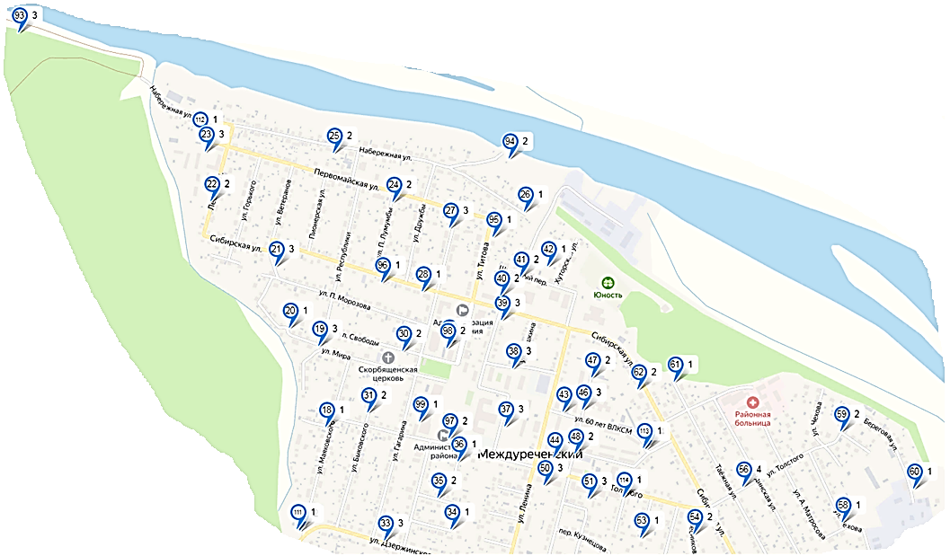

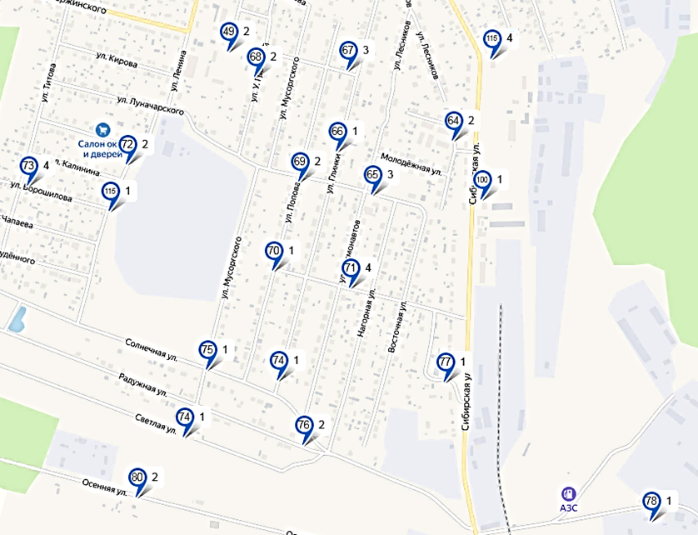
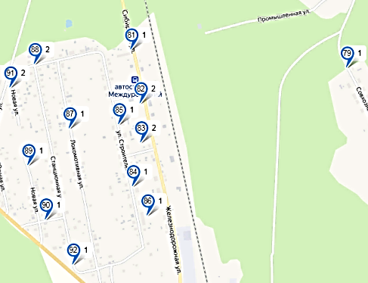

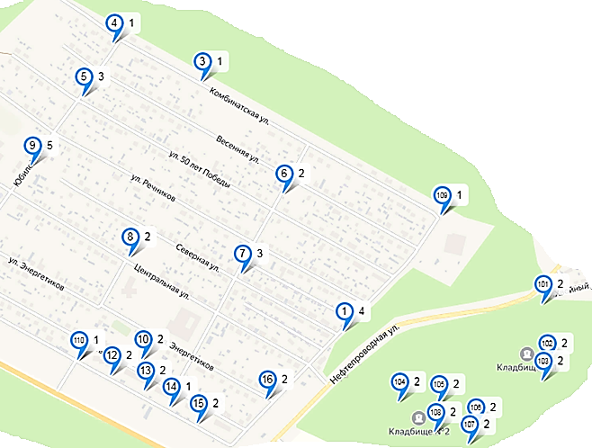

Приложение 2 к Реестру

Схема размещения мест (площадок) накопления твердых коммунальных отходов
на территории городского поселения Междуреченский
(другие собственники - юридические лица, индивидуальные предприниматели, физические лица)

